CUADROS DE BONOS EN PESOS AL 12/06/2020

BONOS EN PESOS CON CER

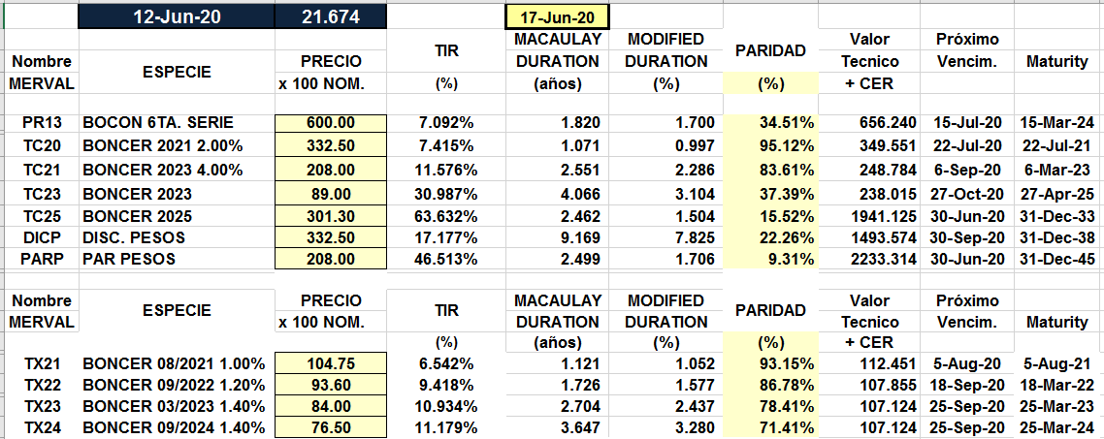

BONOS EN PESOS A TASA FLOTANTE

